Specifikacija spletnih storitev za posredovanje podatkov o plačilih v sistem CESOP

- izdaja, NOVEMBER 2023

Reference
Navodilo za registracijo strežniškega potrdila v sistemu eDavki (pdf dokument)
Shema CESOP_PSP_Z_V1.xsd
Shema CESOP_PSP_O_V1.xsd
Shema PaymentData.xsd | Dostopno na spletni povezavi, pod rubriko Related links (XSD User Guide v#.##).
Shema commontypes.xsd
Shema isotypes.xsd
CESOP - XSD User Guide-v4.80.docx

Kazalo
1. Uvod 4
2. REST storitev za pošiljanje paketov v sistem G2G 5
2.1. Struktura paketov 6
2.2. Oddaja paketa (kvartalno poročilo) 8
2.3. Prevzem obdelanega paketa (validacijsko sporočilo) 10
2.4. Nastavitve 11
2.4.1. Dosegljivost spletnega servisa 11
3. Sinhrona storitev za preverjanje procesnega stanja poslanih podatkov 12
3.1. Servis 12
3.2. Sheme 12
3.2.1. Shema vhodnega dokumenta 12
3.2.2. Shema izhodnega dokumenta 15
3.2.3. Odgovor sistema G2G v primeru napake 18
3.3. Nastavitve 18
4. Procesni potek uporabe servisov 19

Uvod
V dokumentu je opisan postopek oddaje kvartalnega poročila s podatki o plačilih, ki jih mora ponudnik plačilnih storitev (Payment Service Providers), v nadaljevanju PSP, vsake tri mesece, najkasneje do konca meseca, ki sledi koledarskemu četrtletju, na katerega se podatki nanašajo, oddati Finančni upravi Republike Slovenije, v nadaljevanju FURS. FURS prek sistema G2G podatke posreduje v centralni sistem za plačila (Central Electronic System Of Payment information), v nadaljevanju CESOP, katerega namen je boj proti izogibanju plačila davkov.
- PSP so odgovorni za zbiranje in predložitev čezmejnih plačil, povezanih z e-trgovino z uporabo sporočila »IE3P01 – podatki o plačilu«. V primeru, da za obdobje ni ničesar za poročanje, je PSP odgovoren za posredovanje sporočila »IE3P02 – ni podatkov o plačilu za zahtevano obdobje«.
- Sistem CESOP pošlje asinhron odgovor »IE3V01 – rezultati validacije«, ki lahko vsebuje morebitne napake pri validaciji podatkov o plačilih. Če ni napak pri validaciji, potem so bili podatki o plačilu uspešno posredovani v sistem CESOP. V primeru napak pri validaciji, mora PSP ponovno oddati nove podatke o plačilih s katerimi odpravi napake.

V 2. poglavju dokumenta so opisani postopki za oddajo kvartalnih podatkov (REST paketov) ter postopek prevzema rezultatov validacije iz sistema CESOP preko REST spletnega servisa G2G.
V 3. poglavju je opisan sinhroni servis za poizvedovanje po procesnem stanju, v katerem se paket nahaja v času klica. Servis PSP-jem omogoča tudi potrditev prevzema rezultatov validacije iz sistema CESOP (posredno prek sistema G2G).

REST storitev za pošiljanje paketov v sistem G2G
Dostop do servisa je omogočen preko spletnega servisa eDavki.

Odjemalec mora v sistemu eDavki registrirati spletno potrdilo. Postopek registracije je opisan v referenčnem dokumentu Navodilo za registracijo strežniškega potrdila v sistemu eDavki.pdf.

Servis omogoča izmenjavo podatkov preko REST tehnologije. Podprti sta dve operaciji:
- Oddaja paketa (kvartalnega poročila) z uporabo metode POST.
- Pridobitev validacijskega sporočila iz CESOP z uporabo metode GET, ko je le-to pripravljeno.

Servis za podan vhodni paket s podatki o plačilih, pripravi izhodni paket, ki predstavlja odgovor sistema CESOP na poslane podatke.

URL naslova testnega in produkcijskega servisa sta na voljo v poglavju 2.4.1

Struktura paketov
PSP pripravi vhodno XML datoteko, ki ustreza PaymentData.xsd shemi. XML datoteka vsebuje podatke o plačilih, ki se posredujejo v sistem CESOP. V referenčnem dokumentu CESOP - XSD User Guide-v#.##.docx je opisana struktura XML datoteke. XML datoteka mora biti stisnjena z algoritmom GZIP.

Ime XML datoteke znotraj arhiva mora ustrezati spodnjem formatu.

<messageType>-<quarter>-<year>-<countryMS>-<pspID>-<partNumber>

- messageType – Tip sporočila.
  - PMT – Sporočilo s plačili (ang. Payment Data message).
  - VLD – Rezultat validacije (ang. Validation Result).
- quarter – Kvartal za katerega se poročajo podatki.
- year – Leto za katerega se poročajo podatki.
- countryMS – Oznaka države.
- pspID – Identifikacija številka poročevalskega ponudnika plačilnih storitev (PSP). BIC ali katera koli druga poslovna identifikacijska koda, ki nedvoumno identificira ponudnika plačilnih storitev.
- partNumber – Številka dela sporočila je posledica funkcionalne razdelitve ali predložitev izpuščenih podatkov. Format je »x-y«, kjer je:
  - »y« je skupno število datotek, ki jih je PSP izmenjal v zahtevanem obdobju. To vključuje število že predloženih datotek in število datotek, ki jih je treba še poslati.
  - »x« je številka datoteke v zaporedju »y«.

Primer imena sporočila, ki ga ni potrebno razdeliti na več delov.
PMT-Q2-2025-SI-LJBASI2XXXX-1-1

Primer imen sporočil, ki so razdeljeni na tri dele.
PMT-Q2-2025-SI-LJBASI2XXXX-1-3
PMT-Q2-2025-SI-LJBASI2XXXX-2-3
PMT-Q2-2025-SI-LJBASI2XXXX-3-3
Sistem CESOP kot odgovor pripravi XML dokument, ki vsebuje rezultat validacije vhodnega sporočila. Rezultat validacije ustreza PaymentData.xsd shemi. Rezultati validacije so podani v elementu ValidationResult.

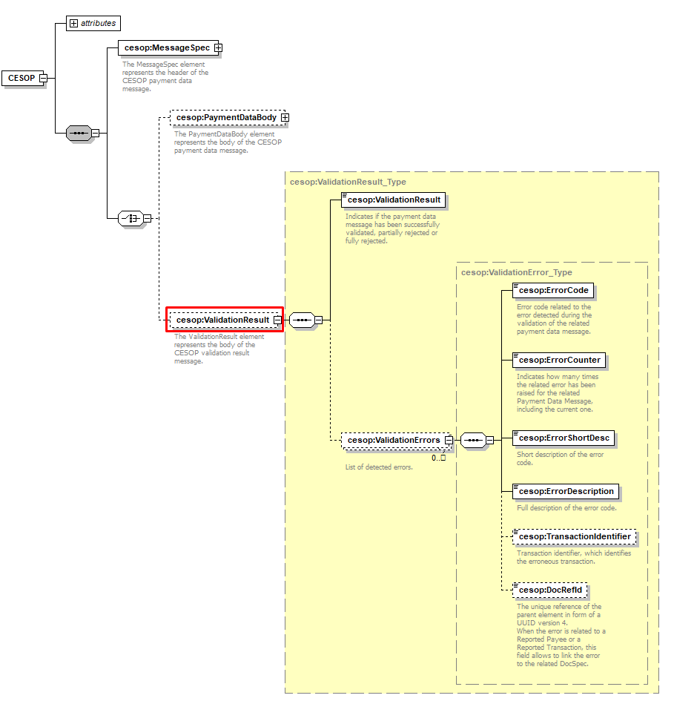

V primeru, da vhodna zahteva ne ustreza PaymentData.xsd shemi, se sporočilo ne bo posredovalo v sistem CESOP. Sistem G2G pripravi odgovor za PSP, kjer nastavi polje ErrorCode na vrednost »99999 – Custom error« ter navede napake v shemi. V tem primeru mora PSP pripraviti nov paket, kjer odpravi napake povezane s shemo.
V primeru napak odkritih v sistemu CESOP, mora PSP pripraviti nov paket, kjer odpravi napake ugotovljene v sistemu CESOP. Pri tem mora v XML ustrezno nastaviti CorrMessageRefId sporočila, ki ga popravlja.

Oddaja paketa (kvartalno poročilo)
Paket se na spletni servis posreduje z uporabo metode POST. V naslovu URL se kot zadnji parameter poda ime paketa, primer:
- Koren URL naslova testnega servisa je https://beta.edavki.durs.si/SoapPortal/ExternalRequest.ashx/Pkg/160
- Odjemalec na konec URL naslova doda ime paketa, npr. »CESOP100_12345678_2024_1_0f8fad5b-d9cb-469f-a165-70867728950e«: https://beta.edavki.durs.si/SoapPortal/ExternalRequest.ashx/Pkg/160/CESOP100_12345678_2024_1_0f8fad5b-d9cb-469f-a165-70867728950e
- Odjemalec pri oddaji paketa uporabi tako strukturiran URL.

Ime paketa je sestavljeno iz naslednjih elementov:
- Tip sporočila:
  - CESOP100 – Sporočilo vsebuje nove podatke.
  - CESOP101 – Sporočilo vsebuje popravke ali izbris obstoječih podatkov.
  - CESOP102 – Sporočilo – ni podatkov za poročanje.
- Davčna številka PSP
- Obdobje
  - Leto
  - Kvartal
- Enolična oznaka PSP
  - Guid

Primer
- {Tip sporočila}_{8-mestnaDŠ}_{Leto}_{Kvartal}_{Enolična oznaka PSP (Guid)}
- CESOP100_12345678_2024_1_0f8fad5b-d9cb-469f-a165-70867728950e

V »telesu zahteve« (body) se poda vsebina paketa. Gre za XML datoteko iz poglavja 2.1., ki se arhivira z algoritmom GZIP.

Servis odgovori z enim od spodnjih statusov.

Status | Opis
201 | Paket je bil uspešno sprejet.
409 | Paket s podano šifro že obstaja.
400 | Napačni vhodni parametri.
401 | Neznan odjemalec.
403 | Odjemalec nima pravice za klic spletnega servisa.
500 | Splošna napaka pri sprejemu zahteve.
503 | Servis trenutno ni dostopen.

Le v prvem primeru (status 201) je sistem G2G sprejel paket in ga predal v obdelavo. V vseh ostalih primerih pa paket ni bil sprejet, posledično ne bo obdelan.

Prevzem obdelanega paketa (validacijsko sporočilo)
PSP za prevzem rezultatov validacije poslanih podatkov pokliče isti spletni servis, kot v primeru oddaje podatkov. Pri tem uporabi metodo GET. V URL naslovu se poda šifra paketa, za katero je G2G pripravil odgovor.

Primer:
- Če odjemalec želi pridobiti vsebino odgovora paketa iz poglavja 2.2., uporabi URL https://beta.edavki.durs.si/SoapPortal/ExternalRequest.ashx/Pkg/160/CESOP100_12345678_2024_1_0f8fad5b-d9cb-469f-a165-70867728950e

PSP klic metode GET izvede po tem, ko prek sinhrone spletne storitve, opisane v poglavju 3., pridobi povratno informacijo, da je validacijsko sporočilo iz CESOP pripravljeno.

Servis odgovori z enim od spodnjih statusov.

Status | Opis
200 | Paket je bil uspešno obdelan, servis posreduje paket v »telesu« (body) odgovora.
202 | Paket še ni obdelan. Odjemalec naj kasneje preveri, ali je že obdelan.
400 | Napačni vhodni parametri.
401 | Neznan odjemalec.
403 | Odjemalec nima pravice za klic spletnega servisa oz. prevzem paketa.
404 | Paket s podano šifro paketa ne obstaja v sistemu.
410 | Paket je bil umaknjen iz sistema G2G.
500 | Splošna napaka pri sprejemu zahteve.
503 | Servis trenutno ni dostopen.

Le v prvem primeru (status 200) servis v »telesu odgovora« (body) posreduje rezultate validacije. V ostalih primerih je »telo odgovora« prazno.

Servis omogoča prevzem že prevzetih dokumentov.

Nastavitve

Dosegljivost spletnega servisa
Nastavitev | Vrednost
Koren testnega servisa (potrebno je dodati šifro paketa) | https://beta.edavki.durs.si/SoapPortal/ExternalRequest.ashx/Pkg/160
Koren produkcijskega servisa (potrebno je dodati šifro paketa) | https://edavki.durs.si/SoapPortal/ExternalRequest.ashx/Pkg/160

Sinhrona storitev za preverjanje procesnega stanja poslanih podatkov
Sinhrona storitev PSP-jem omogoča preverjanje procesnega stanja paketa, ki je bil predhodno oddan preko REST spletnega servisa. Prav tako sinhrona storitev omogoča, da posamezen PSP potrdi, da je prevzel rezultate validacije paketa iz sistema G2G (ta pa iz CESOP).

Servis
Dostop do servisa je omogočen preko spletnega servisa eDavki. Odjemalec pokliče metodo InsertDocumentG2PEx, s parametri:
- documentType – vedno se poda vrednost request.
- documentId – enolična oznaka zahteve (poljuben niz znakov, dolg največ 254 znakov). Vsak klic mora imeti svojo oznako, v primeru duplikata se zahteva zavrne.
- correlationId – vedno se poda prazen niz.
- document – poda se xml datoteka, ki ustreza shemi CESOP_PSP_Z_V1.xsd.

Metoda vrne XML dokument, ki ustreza shemi CESOP_PSP_O_V1.xsd.
Dokumentacija metode je dostopna na naslovu http://edavki.durs.si/OpenPortal/Doc/Durs/Transforms/G2G/G2GApi/InsertDocumentG2PEx.htm

URL spletne storitve je na voljo v poglavju 3.3.

Sheme
    - Shema vhodnega dokumenta
Shema se nahaja v referenčnem dokumentu CESOP_PSP_Z_V1.xsd.
      - Splošno o shemi
V glavi zahteve (elementi v sklopu Glava) je potrebno izpolniti naslednje elemente:
- SifraSistema – Poda se šifra klicatelja. Šifro sistema za posameznega odjemalca določi FURS.
- SifraZahteve – Pri vsakem klicu je potrebno podati enolično vrednost (poljuben niz znakov, dolg največ 254 znakov). Vrednost mora biti enaka parametru documentId spletnega servisa (poglavje 3.2).
- NacinIzvedbe – Poda se vrednost Sinhron.
- VrstaPodatkov – Poda se vrednost Pogodbeni.
- SifraStoritve – Poda se vrednost 162.
- DatumZahtevka – Datum oddaje zahteve.
      - Elementi v sklopu Postavke
Element Postavke lahko vsebuje en element Postavka.
      - Elementi v sklopu Postavka
Element Postavka mora vsebovati podelement TipZahteve, ki lahko zavzame vrednost Stanje ali Potrditev:
- Stanje: To vrednost nastavimo, kadar želimo poizvedovati po stanju, v katerem se nahajajo REST paketi, ki smo jih predhodno poslali preko REST spletnega servisa.
- Potrditev: To vrednost nastavimo, kadar želimo potrditi prevzem paketa.
Poleg tega mora vsebovati element ImenaPaketov, ki mora vsebovati vsaj en (in največ deset) podelementov ImePaketa. ImePaketa predstavlja enolično oznako prej poslanega REST paketa.

Primer klica za preverjanje statusa.

<Zahteva xmlns="http://edavki.durs.si/Documents/Schemas/G2G_ZAHT_V1.xsd" xmlns:xsi="http://www.w3.org/2001/XMLSchema-instance">
<Glava>
<SifraSistema>NLB</SifraSistema>
<SifraZahteve>TEST_12345678</SifraZahteve>
<NacinIzvedbe>Sinhron</NacinIzvedbe>
<VrstaPodatkov>Pogodbeni</VrstaPodatkov>
<SifraStoritve>162</SifraStoritve>
<DatumZahtevka>2023-09-23T09:00:00</DatumZahtevka>
</Glava>
<Postavke>
<Postavka>
<TipZahteve>Stanje</TipZahteve>
<ImenaPaketov>
<ImePaketa>CESOP100_12345678_2024_1_0f8fad5b-d9cb-469f-a165-70867728950e</ImePaketa>
<ImePaketa>CESOP100_12345678_2024_2_0f8fad5b-d9cb-469f-a165-70867728950f</ImePaketa>
</ImenaPaketov>
</Postavka>
</Postavke>
</Zahteva>

Primer klica za potrjevanje prevzema paketa.

<Zahteva xmlns="http://edavki.durs.si/Documents/Schemas/G2G_ZAHT_V1.xsd" xmlns:xsi="http://www.w3.org/2001/XMLSchema-instance">
<Glava>
<SifraSistema>NLB</SifraSistema>
<SifraZahteve>TEST_12345679</SifraZahteve>
<NacinIzvedbe>Sinhron</NacinIzvedbe>
<VrstaPodatkov>Pogodbeni</VrstaPodatkov>
<SifraStoritve>162</SifraStoritve>
<DatumZahtevka>2023-09-23T10:00:00</DatumZahtevka>
</Glava>
<Postavke>
<Postavka>
<TipZahteve>Potrditev</TipZahteve>
<ImenaPaketov>
<ImePaketa>CESOP100_12345678_2024_1_0f8fad5b-d9cb-469f-a165-70867728950e</ImePaketa>
<ImePaketa>CESOP100_12345678_2024_2_0f8fad5b-d9cb-469f-a165-70867728950f</ImePaketa>
</ImenaPaketov>
</Postavka>
</Postavke>
</Zahteva>

    - Shema izhodnega dokumenta
Shema se nahaja v referenčnem dokumentu CESOP_PSP_O_V1.xsd.
      - Elementi v sklopu Postavke
Element Postavka vsebuje element TipZahteve in od 1 do 10 elementov Podatki.
Element TipZahteve ima lahko vrednost Stanje ali pa Potrditev.
Element Podatki, ki vsebuje naslednje elemente:
- ImePaketa – Enolična oznaka paketa, katerega je PSP predhodno posredoval prek REST servisa.
- StatusObdelave – Vsebuje eno izmed vrednosti:
  - G2GOBD000 – Obdelava uspešno končana. V primeru potrditve prejema paketa ta status hkrati pomeni, da je paket v končnem statusu (validacijski odgovor prevzet in potrjen s strani PSP).
  - G2GOBD001 – Neustrezna enolična oznaka paketa. Sistem G2G ne vsebuje paketa z zahtevano enolično oznako.
  - G2GOBD002 – Paket še ni v statusu za potrjevanje.
  - G2GOBD003 – Paket je že bil potrjen.
- StanjeObdelaveCESOP – Element je prisoten samo v primeru, da ima TipZahteve vrednost Stanje. V primeru, da ima TipZahteve vrednost Potrditev se element ne nastavi. Element StanjeObdelaveCESOP zavzema eno od možnosti:
  - 0 – Paket sprejet. Paket je bil uspešno sprejet v sistem G2G.
  - 1 – Sporočilo poslano v zaledni sistem.
  - 2 – Sporočilo v pošiljanju v CESOP.
  - 3 – Sporočilo poslano v CESOP.
  - 4 – Prejeto sporočilo z validacijo od CESOP.
  - 5 – Sporočilo z validacijo, prejeto iz sistema CESOP, poslano v zaledni sistem.
  - 6 – Odgovor pripravljen. Paket je pripravljen za prevzem iz strani PSP.
  - 7 – Odgovor potrjen. Status predstavlja končno stanje paketa, ki se nastavi ko PSP potrdi prevzem paketa s klicem sinhrone storitve.

Primer odgovora pri preverjanju statusa.
<Odgovor xmlns="http://edavki.durs.si/Documents/Schemas/G2G_ZAHT_ODG_POG_V1.xsd" xmlns:g2g="http://edavki.durs.si/Documents/Schemas/G2G_V1.xsd" xmlns:xsi="http://www.w3.org/2001/XMLSchema-instance">
<Glava>
<g2g:SifraSistema>NLB</g2g:SifraSistema>
<g2g:SifraZahteve>TEST_12345678</g2g:SifraZahteve>
<g2g:NacinIzvedbe>Sinhron</g2g:NacinIzvedbe>
<g2g:VrstaPodatkov>Pogodbeni</g2g:VrstaPodatkov>
<g2g:SifraStoritve>162</g2g:SifraStoritve>
<g2g:DatumZahtevka>2023-09-23T09:00:00</g2g:DatumZahtevka>
<g2g:DatumOdgovora>2023-09-23T09:00:01</g2g:DatumOdgovora>
<g2g:VrstaOdgovora>1</g2g:VrstaOdgovora>
<g2g:StatusOdgovora>0</g2g:StatusOdgovora>
</Glava>
<Postavke>
<Postavka>
<TipZahteve>Stanje</TipZahteve>
<Podatki>
<ImePaketa>CESOP100_12345678_2024_1_0f8fad5b-d9cb-469f-a165-70867728950e</ImePaketa>
<StatusObdelave>G2GOBD000</StatusObdelave>
<StanjeObdelaveCESOP>7</StanjeObdelaveCESOP>
</Podatki>
<Podatki>
<ImePaketa>CESOP100_12345678_2024_2_0f8fad5b-d9cb-469f-a165-70867728950f</ImePaketa>
<StatusObdelave>G2GOBD000</StatusObdelave>
<StanjeObdelaveCESOP>6</StanjeObdelaveCESOP>
</Podatki>
</Postavka>
</Postavke>
</Odgovor>

Primer odgovora pri potrjevanju paketov.

<Odgovor xmlns="http://edavki.durs.si/Documents/Schemas/G2G_ZAHT_ODG_POG_V1.xsd" xmlns:g2g="http://edavki.durs.si/Documents/Schemas/G2G_V1.xsd" xmlns:xsi="http://www.w3.org/2001/XMLSchema-instance">
<Glava>
<g2g:SifraSistema>NLB</g2g:SifraSistema>
<g2g:SifraZahteve>TEST_12345679</g2g:SifraZahteve>
<g2g:NacinIzvedbe>Sinhron</g2g:NacinIzvedbe>
<g2g:VrstaPodatkov>Pogodbeni</g2g:VrstaPodatkov>
<g2g:SifraStoritve>162</g2g:SifraStoritve>
<g2g:DatumZahtevka>2023-09-23T10:00:00</g2g:DatumZahtevka>
<g2g:DatumOdgovora>2023-09-23T10:00:01</g2g:DatumOdgovora>
<g2g:VrstaOdgovora>1</g2g:VrstaOdgovora>
<g2g:StatusOdgovora>0</g2g:StatusOdgovora>
</Glava>
<Postavke>
<Postavka>
<TipZahteve>Potrditev</TipZahteve>
<Podatki>
<ImePaketa>CESOP100_12345678_2024_1_0f8fad5b-d9cb-469f-a165-70867728950e</ImePaketa>
<StatusObdelave>G2GOBD003</StatusObdelave>
</Podatki>
<Podatki>
<ImePaketa>CESOP100_12345678_2024_2_0f8fad5b-d9cb-469f-a165-70867728950f</ImePaketa>
<StatusObdelave>G2GOBD000</StatusObdelave>
</Podatki>
</Postavka>
</Postavke>
</Odgovor>

    - Odgovor sistema G2G v primeru napake
V primeru, da pride do napake v obdelavi zahteve, bo sistem G2G vrnil odgovor, kjer je v glavi dokumenta (elementi SifraNapake, NazivNapake, OpisNapake) naveden opis napake. Vzroki za tovrsten odgovor so naslednji:
- Vhodni XML ne ustreza predpisani shemi (CESOP_PSP_Z_V1.xsd).
- Elementi v glavi zahteve niso pravilno izpolnjeni.
- Napaka na infrastrukturi sistema G2G.
V primeru tovrstnih napak preverite opis napake ter vhodne podatke.

Šifrant napak:
Šifra napake | Naziv napake | Opis napake
-20035 | Sistemska napaka | Sistem je že oddal zahtevo s to šifro
-20102 | Sistemska napaka | Neznana vhodna shema
-20300 | Sistemska napaka | Napaka pri izvajanju spletne storitve InsertDocument
-20005 | Vsebinska napaka | Neznan vhodni sistem
-20012 | Vsebinska napaka | Storitev je neaktivna
-20011 | Vsebinska napaka | Ni pravic do storitve
-20036 | Sistemska napaka | Napaka pri pridobivanju podatkov iz zalednega sistema

Nastavitve
Nastavitev | Vrednost
Naslov testnega servisa | https://beta.edavki.durs.si/SoapPortal/EdpSoapService.asmx
Naslov produkcijskega servisa | https://edavki.durs.si/SoapPortal/EdpSoapService.asmx

Procesni potek uporabe servisov
- PSP paket s kvartalnimi podatki odda prek REST spletnega servisa iz poglavja 2, kjer uporabi metodo POST.
- PSP periodično (npr. vsako uro) prek sinhrone storitve iz poglavja 3 preveri, v kakšnem stanju je paket.
- Ko je odgovor sinhrone poizvedbe enak 6 – odgovor pripravljen, PSP prevzame vsebino validacijskega sporočila prek REST servisa, kjer uporabi metodo GET.
- V kolikor PSP uspešno shrani vsebino odgovora, pokliče sinhroni spletni servis in potrdi paket, ki ga je predhodno prevzel. Ob tem se status paketa spremeni iz 6 – odgovor pripravljen v 7 – odgovor potrjen, kar predstavlja končno procesno stanje za dotični paket.
- V kolikor je sporočilo z validacijo iz CESOP veljavno in ne nakazuje vsebinskih napak, je proces za PSP zaključen. V nasprotnem primeru mora PSP oddati popravek. V popravku mora PSP ustrezno navesti ID sporočila, ki ga popravlja. Postopek oddaja popravka je enak postopku oddaje prvotnega sporočila.

